一种基于地磁场和历史定位轨迹的室内定位方法

# 发明背景与现有技术

随着移动互联网的兴起和手持设备的爆炸式增长，人们对于定位和导航的需求越来越普遍。基于手持设备的室外定位和导航技术已经得到普遍应用并趋于成熟，而人们对于室内定位的迫切需求还没有得到有效解决。基于手持设备的室内定位需求众多，前景广阔，例如在大型商城内找到最近的餐馆、在超市内部找到指定商品（如牛奶）的货架、在地下停车场找到停车位置和在火宅发生时精确定位到建筑物内人员的位置分布。

全球定位系统（GPS）已成功地应用于室外环境的定位和导航，但GPS定位精度较低，不足以在室内狭小的场所内定位出精确的位置，而且因为室内建筑的信号屏蔽，GPS信号很难穿透多层建筑物墙壁到达室内，因而GPS定位技术不适用于室内定位。

现阶段的室内定位技术主要分为两类：基于蓝牙，WiFi，红外等的无线定位技术和基于惯性器件的惯性定位技术。无线信号作用距离短，因而实现无线定位技术需要部署大量的设备，设备部署和维护费用高昂。另外，无线信号（如WiFi信号）波动较大且具有多路径歧义，定位精度一般较低（约10米）。惯性定位技术存在误差累计问题，根据定位惯性计算出的定位结果往往难以满足实时导航的精度要求。

针对上述问题，在本发明中我们提出基于地磁场和历史定位轨迹的室内定位方法，该方法不仅可以进行精确的室内位置定位，而且能够自动发现和纠正因测量误差等造成的错误定位结果。另外，由于地磁场无源、稳定、无辐射特性，基于地磁的室内定位费用低廉且更为稳定、安全。

# 本发明技术方案

本发明提出了一种基于地磁场和历史定位轨迹的室内定位方法，该方法利用手持设备采集地磁强度，通过匹配指纹库进行当前位置定位，然后结合历史定位轨迹进行剔除错误定位，提高定位的精确性。

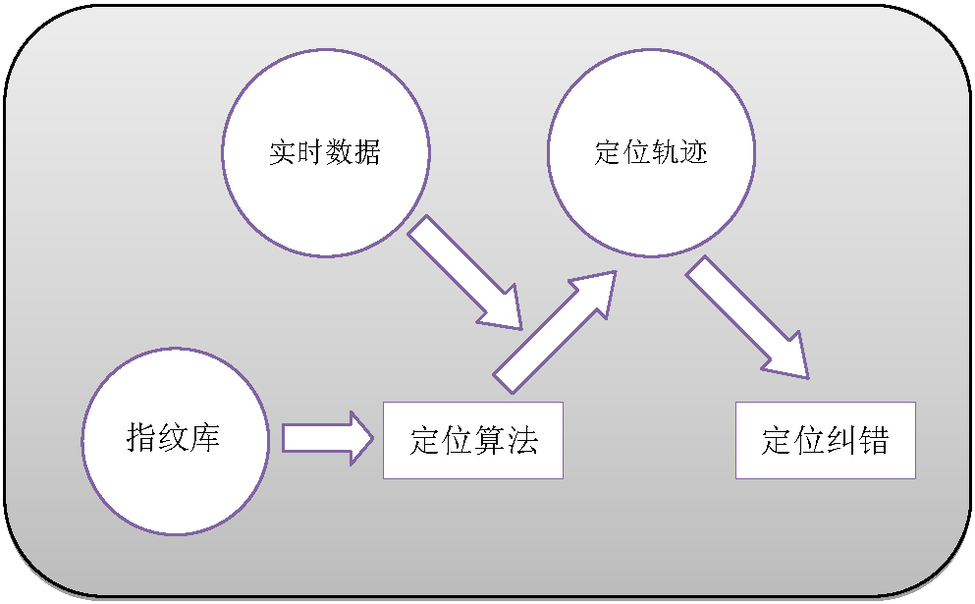

图1 流程图

本发明的工作流程如图1所示，方法如下：

1. **基于地磁的室内位置定位**

在单个现代建筑物的局部范围内，地磁场在每一点的地磁场强度互不相同，且差异明显。通过地磁场的这一特征，可以实现精确室内定位，定位精度可以达到米级。

该发明中的具体室内定位算法如下：

**步骤1：**采集建筑物内部的地磁场特征数据，存入后台数据库，这样就建立了建筑物地磁强度的指纹库。除地磁数据之外，加速度传感器、方向传感器等传感器记录的信息也可以录入指纹库，这些数据可以用来辅助位置定位。

**步骤2：**指纹库中的数据既包含磁场强度信息，又包含该磁场强度对应的真实位置信息，使用指纹库中的数据作为训练数据得到定位算法模型。值得说明的是，手机中其他传感器采集的加速度，方向角等数据也可以作为辅助数据加入训练过程，以得到更精确的定位算法模型。定位算法模型分为两类：一类是强调差别程度的平均绝对值差算法、平均方差算法、最小距离算法等；另一类是分类算法模型，即通过训练得到多类分类器，该分类器可以对未知标签的新数据进行多类分类，多类分类的结果其实就是位置标签。

**步骤3：**在定位阶段，用户手持设备检测到的地磁数据作为输入，传送至定位算法模型，定位算法模型据此确定用户的当前位置。

**（2）基于历史定位轨迹剔除错误定位**

在（1）中的位置定位算法能够给出单条地磁数据对应的位置信息，如果由于环境噪音或人为因素导致个别采集的地磁数据误差较大，那么基于这些个别错误数据的定位就会是错误的。为避免上述的错误定位，我们加入历史定位轨迹以自动发现和纠正错误定位结果。其基本思路为：首先找到历史定位位置中正确定位的置信度最高的位置，将该位置的置信概率设为1，从该位置出发将它的置信概率向外不断传播，在传播过程中有概率衰减，因而传播过程会最终收敛。对于错误定位的位置，因其距离定位置信度最高位置的距离较远，故而传播过来的置信概率很低。根据最终每个定位位置的置信概率可以轻易的发现错误定位结果。

该发明中的基于历史定位轨迹剔除错误算法具体如下：

**步骤1：**寻找定位置信概率最高位置。选取当前的定位结果位置（在地图中的位置）和当前往前K-1次的定位结果位置，记此K个位置集合为S={S1, S2, ……, Sk-1, Sk}。K的大小控制历史定位轨迹的截取长度。记m为K/2的上确界，在集合S中使用欧式距离计算每个位置Si的m个最近邻。记d(Si)为位置Si到Si的第m近邻的距离。则位置Si的局部密度可定义为：

$density\left(S_{i}\right)=\frac{m}{d\left(S_{i}\right)}$

局部密度最大的位置对应于K次定位结果中集中出现的位置，因而该位置具有最大的正确定位的置信度。记该位置为O（O∈S），将O的定位置信概率设为1。如图2中的示意图所示，历史定位中的六个位置中，位置1的近邻密度最大，会被确定为定位置信概率最高的位置。

**步骤2：** 定位置信概率传播。从O出发，将O的置信概率传递给O的m个最近邻，O的近邻再将其获得的置信概率传递给自己的m个最近邻。置信概率在传播中有衰减因子，且传递的置信概率反比于两近邻间的距离。精确地讲，设位置x的定位置信概率为p(x)，位置y是x的m近邻之一，则y接收到的来自x传递来的置信概率为：

p(y) = p(x)*α*e-d(x,y)/σ

其中，α为传播衰减因子，一般取0.9；d(x,y)为位置x与位置y之间的距离；σ为调节因子。定位置信概率依此规律从O开始向外传播直至收敛。假如在传播过程中某个位置有多个路径都传递给它一个置信概率，则只取其中最大的作为其置信概率。例如，图2中所示位置1会将其置信概率传递给位置2,3,4，位置2又会把其得到的置信概率传递给1,4,5，位置3,4也会将得到的置信概率传递给自己的3个最近邻。另外，举例来说，对于位置4，既有来自位置1传递过来的置信概率，也有位置位置2传递过来的置信概率，位置4只会取其中最高的作为其置信概率。

**步骤3：**剔除错误定位的位置。置信概率传播过程收敛后，置信概率很低的定位位置对应于错误定位的位置。分析和纠正这些错误定位的位置能够是我们的算法避免错误的位置定位，提升定位精度。如果当前定位位置得到的置信概率很低，则说明当前位置定位出错，可以将其纠正为正确定位的历史定位轨迹趋势所指示的位置。例如，图2中的位置6，因为该位置不是其他五个位置的近邻，其经传递得到的置信概率为0，会被发现为错误定位位置

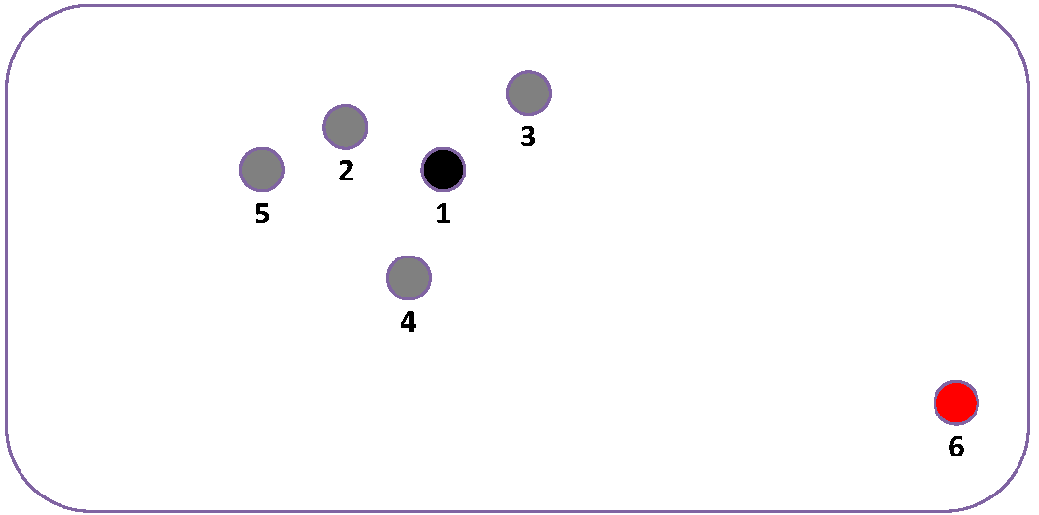

图2 传播算法示例图

# 3．本发明的技术保护点

**保护点一：**首次提出了一种基于地磁场和历史定位轨迹的新型室内定位方法，该方法不仅能够进行室内位置的定位，而且能够智能纠错，发现和改正错误的定位位置。该方法费用低廉、定位精度显著优于以往的室内定位方法。

**保护点二：**首次提出了一种加入手持设备角度、加速度等数据进行辅助定位的位置定位方法。该方法能够显著提高室内位置定位的精度。

**保护点三：**首次提出了一种发现和纠正错误定位位置的传播算法，该算法能够有效的发现并纠正错误定位位置，避免错误定位。

# 4．本发明有益效果

（1）首次提出了一种基于地磁场和历史定位轨迹的新型室内定位方法，该方法不仅能够进行室内位置的定位，而且能够智能纠错，发现和改正错误的定位位置。该方法费用低廉、定位精度显著优于以往的室内定位方法。

（2）首次提出了一种加入手持设备角度、加速度等数据进行辅助定位的位置定位方法。该方法能够显著提高室内位置定位的精度。

（3）首次提出了一种发现和纠正错误定位位置的传播算法，该算法能够有效的发现并纠正错误定位位置，避免错误定位。

# 5. 检索情况

# 6．典型专利分析

定位算法

定位纠错

**1**

**2**

**3**

**4**

**6**

**5**